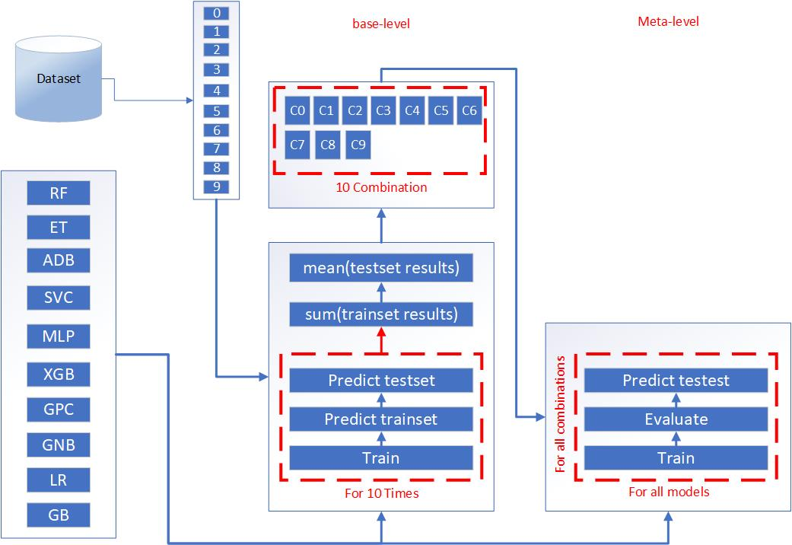

مدل پیشنهادی :

مدل پیشنهادی ما بر اساس انتخاب 4 مورد از بهترین مدل های مورد بررسی در مقاله مورد بحث عمل میکند، به طوری که تمام مدل های موجود ابتدا آموزش دیده و سپس مورد ارزیابی قرار میگیرند و سپس بر اساس نتایج حاصل شده مدل های برتر انتخاب میشوند. دلیل استفاده ما از این تکنیک ، به دست آوردن نتایج بهینه تر بود و با توجه به بررسی متدولوژی مورد بحث در مقاله این نیازمندی را احساس کردیم که به جای انتخاب بهترین ترکیب پیشبینی ها و نهایتا بهترین مدل سازگار با ترکیب ها ، از چند مدل استفاده کنیم و بتوانیم از پتانسیل فرضیه چندین مدل برای تصمیم گیری استفاده کنیم. استفاده از این روش به ما این امکان را میدهد که فضای درست حقیقی گسترده تری را پوشش دهیم و نهایتا به پیشبینی های دقیق تری دست بیابیم.

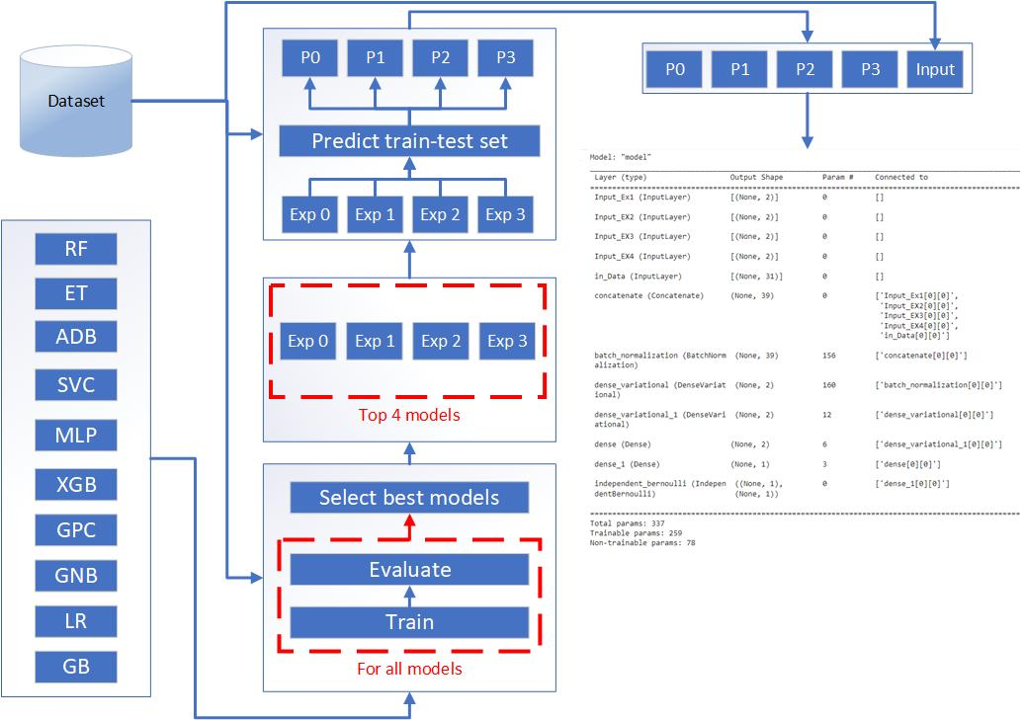

همانطور که در شکل 2 مشاهده میکنید ، مدل های موجود پس از آموزش ، ارزیابی میشوند و سپس 4 مورد از بهترین مدل ها برای استفاده در متدولوژی پیشنهادی ما انتخاب میشوند. مدل های آموزش دیده داده های ورودی آموزش و ارزیابی را پیشبینی میکنند و خروجی احتمال بین دو کلاس موجود در مسئله به همراه داده های ورودی برای آموزش مدل Bayesian neural network (BNN) استفاده میشود. در مدل پیشنهادی از لایه های Dense variational استفاده شده است که از یک استنباط بیز برای محاسبه توزیع بر روی ماتریس هسته و بایاس استفاده میشود که توابع پیشین و پسین محاسبه این مقادیر را امکان پذیر میکند. در ادامه خروجی لایه های Dense variational پس از پردازش در دو لایه Dense نهایتا به لایه Independent Bernoulli انتقال داده شده و نتیجه نهایی حاصل میشود.